МИНИСТЕРСТВО ОБРАЗОВАНИЯ И МОЛОДЕЖНОЙ ПОЛИТИКИ
СВЕРДЛОВСКОЙ ОБЛАСТИ
ГОСУДАРСТВЕННОЕ АВТОНОМНОЕ ПРОФЕССИОНАЛЬНОЕ ОБРАЗОВАНИЕ УЧРЕЖДЕНИЕ СВЕРДЛОВСКОЙ ОБЛАСТИ
«КАМЕНСК-УРАЛЬСКИЙ ПОЛИТЕХНИЧЕСКИЙ КОЛЛЕДЖ»
(ГАПОУ СО «КУПК»)

Специальность:
09.02.07 Информационные системы и программирование
Группы: ИСиП₁₇-41

ОТЧЕТ
ПО ПРОИЗВОДСТВЕННОЙ ПРАКТИКЕ
(по профилю специальности)

по профессиональным модулям
ПМ.03 Ревьюирование программных продуктов
ПМ.06 Сопровождение информационных систем
ПМ.07 Соадминистирование баз данных и серверов

на предприятии
ОАО «Каменск-Уральский металлургический завод»

Выполнила:
Студентка группы ИСиП₁₇-41
Чесноков Никита Алексеевич
___________

Проверил:
Руководитель практики
Дмитрева Яна Леонидовна
___________

2021
СОДЕРЖАНИЕ
Введение 3
1. Характеристика предприятия. 4
1.1. История возникновения и развития предприятия. 4
1.2. Схема организационной структуры предприятия. 6
1.3. Описание основного бизнес-процесса предприятия. 7
1.4. Номенклатура выпускаемой продукции. 7
2. Анализ деятельности отдела (цеха). 7
2.1. Описание бизнес-процесса, реализуемого отделом (цехом). 7
2.2. Информационные связи отдела (цеха). 7
3. Анализ процесса деятельности специалиста отдела (цеха). 7
3.1. Задачи, решаемые на конкретном рабочем месте. 7
3.2. Аппаратное и программное оснащение рабочего места. 7
3.3. Документационное оснащение рабочего места. 7
3.4. Описание информационной системы, в которой решаются задачи пользователя. 7
3.5. Алгоритм решения задачи на рабочем месте специалиста. 7
4. Недостатки, выявленные на рабочем месте и путем их устранения. 7
Заключение. 7

Введение
На сегодняшний день производство металлургических изделий становится всё сложнее. Во – первых, увеличиваются темпы производства, что позволяет производить большее количество продукции, чем создавалось раньше. Во – вторых, происходит усложнение технологического процесса, что позволяет увеличить качество продукции и сократить расход ресурсов. В – третьих, увеличение спроса на металлургические изделия. Исходя, из всех перечисленных факторов следует, что на данный момент времени металлургия развивается, и очень крупными шагами. Также нельзя не отметить, что с совершенствованием технологий производства, совершенствуется и управление процессами производства. Все больше в рабочий процесс внедряются новейшие информационные системы, увеличивается точность и производительность станков. В организациях появляются новые профессии, вследствие чего, появляются и новые рабочие места.
Информационные технологии сейчас внедряются повсеместно. С их помощь можно упростить производство, не теряя в качестве продукции, и при этом исключается фактор человеческой ошибки, также производство становится более гибким, что позволяет изготавливать не только продукцию одного типа, но и новые товары, на которые возникает спрос. Что касается работы с металлом, то с внедрением новых технологий затрата ресурса на получение полуфабриката становится меньше, т.к. современные механизмы производства позволяют более тщательно обрабатывать исходный материал.
Задачи на отчёт по практике:
- Проанализировать деятельность предприятия ОАО «КУМЗ»;
- Освоить профессию техника вычислительного центра (ВЦ);
- Получить необходимые практические навыки для написания дипломного проекта (ДП);
- Приобрести современные навыки в своей профессии.

Характеристика предприятия.
Каменск-Уральский металлургический завод (ОАО «КУМЗ») – является одним из крупнейших предприятий Каменска - Уральского. 3 июня 1939 года было подписано постановление о строительстве завода № 268 для производства магниевых сплавов. В 1992 году был приватизирован и реорганизован в ОАО. На данный момент времени на заводе трудится более 3500 человек.
КУМЗ занимается следующим производством:
- Литейное производство;
- Прокатное производство;
- Прессовое производство;
- Кузнечное производство.
Также завод имеет собственную научную лабораторию для экспериментов над алюминиевыми заготовками. В ней возможно проводить некоторые исследования:
- Спектральный анализ;
- Контроль макро- и микроструктуры;
- Испытания на твёрдость и растяжение;
- Определение содержания газов в металле.
Изначально завод строился как база по производству магниевых сплавов, но из-за войны был эвакуирован Ступинский завод, и КУМЗ принял его литейное и прокатное производство. После одержания победы под Москвой началась реэвакуация Ступинского производства, а на КУМЗ было заказано оборудование из США.
На сегодняшний день завод является одним из крупнейших заводов Каменска – Уральского. Его продукция может конкурировать с любыми товарами из заграницы, что даёт ему огромный потенциал к развитию и росту.

История возникновения и развития предприятия.
В 1939 году Экономический совет постановил, что в Каменске – Уральском необходимо построить предприятие, которое будет выпускать товары на основе магниевых сплавов. В 1941 году началась Отечественная война, и из-за страха потерять производство, на КУМЗ было эвакуировано литейное и прокатное производство Ступинского завода. В дальнейшем оборудование было реэвакуировано, а на завод было закуплено американское оборудование. В дальнейшем КУМЗ был одним из первых заводов в стране кто смог организовать серийное производство крупногабаритных прессовых и штампованных полуфабрикатов для промышленности.
Далее организация искало новые области производства и в 1949 году предприятие начало изготавливать посуду из алюминиевых материалов.
За 6-ое десятилетие завод расширил свое производство. Были построены новые производства. Так в 1951г организовано кузнечнопрессованное производство, в 1958 г. литейное, а в 1959 г. экструзионный.
В 60-70 гг. на заводе была освоена технология производства тонкостенных, освоена линия по производству теплообменников для бытовых холодильников и многое другое.
В июне 1978г. КУМЗ удостоился ордена Трудового Красного Знамени за успехи в развитии производства и внедрении новой техники.
В 1992 г. предприятие становится одним из ведущих среди всех спец. металлургических.
На данное время продукция предприятия поставляется в: Бельгию, Германию, Голландию, Италию, США, и другие страны.
В 2019 году ОАО «КУМЗ» стал лауреатом конкурса «Главное событие 2019 года в металлургии России».
Журнал «Металлоснабжение и сбыт» опубликовал за 2 полугодие 2019, рейтинг лучших российских производителей алюминиевого проката. Либером стал – ОАО «Каменск-Уральский металлургический завод».

Схема организационной структуры предприятия.
Организационная структура – это, схематически отражающий состав и иерархию подразделений предприятия, документ.
На рисунке 1 и 2 представлена организационная структура предприятия.
Структура предприятия оформлена по линейно-функциональному принципу, сохранив простоту структуры, предприятие приобрело высокую производительность и специализированный управленческий потенциал.
Рисунок 1 – Организационная структура.
Зам.управляющего директора по экономике и финансам
Руководитель службы информации

Отдел
Системного ПО

Группа диспетчеров

Зам. Руководителя службы информации по техническому и системному обеспечению

Зав. хоз.
Группа системных администраторов
Отдел Технического обеспечения

Бюро по обслуживанию ВТ
Бюро по обслуживанию оргтехники

Зам. Руководителя службы информации по разработке и внедрению ПО
Отдел
Эксплуатации ИС SAP
Отдел
Методологии, анализа и сопровождения

Отдел
Системного ПО
Группа аналитиков систем управления производством
Группа аналитиков систем управления персоналом
Группа сопровождения норм. базы предприятия
Группа общ сопровождения
Менеджер ИСМ, референт
Гр.разработки и сопров.ИС
Группа разработки
«Delphi»
Группа разработки
«Lotus»
Группа разработки «1С»
Группа разработки
«FoxPro»

Группа администрирования
«Бизнес» систем

Группа «Контроллинг»
Группа «Сбыт»
Группа «Фин.бухгалтерия»
1 чел
Группа разработчиков

Группа «Производство»
Группа «Контроля качества»
Группа «Управление запасами»

Описание основного бизнес-процесса предприятия.
У КУМЗа несколько производств, далее будет рассмотрено каждое из них и описаны их основные задачи:
- Литейное производство;
Основной задачей является обеспечение других производств и цехов исходными заготовками. Сырьем для производства алюминиевых сплавов в виде заготовок для проката или штамповки служит алюминий, поступающий с алюминиевых заводов, а также алюминиевый лом.
- Прокатное производство;
Изготовление полуфабрикатов из алюминия и алюминиевых сплавов, химический состав которых соответствует EN 573, ASTM B209. Кроме проката с плоской поверхностью выпускаются плиты и листы со специализированными насечками на поверхности, предотвращающими скольжение, также 2012 году введена в эксплуатацию установка гидроабразивной резки плитной продукции.
- Прессовое производство
Прессовое производство изготавливает такую продукцию как: пруты, проволоки, трубы, профили (как сплошные, так и полые) из алюминиевых сплавов. Заготовкой для прессового производства является гомогенизированный обточенный и порезанный согласно типу и размеру оборудования и технологическим требованиям слиток.
- Кузнечное производство
Кузнечное производство обеспечивает изготовление штамповок и поковок из алюминиевых сплавов методом объёмной штамповки. Заготовкой для кузнечного производства может быть слиток, прессовое изделие или прокат.

Номенклатура выпускаемой продукции.
Номенклатура выпускаемой продукции – это список выпускаемой предприятием.
Каталог изделия, разрабатываемые и выпускаемые ОАО «КУМЗ»:
Листовая продукция - это товары, изготовленные при помощи плоского проката из алюминия и алюминиевых сплавов.
Список прессовой продукции (Экструзия):
- Прутки;
- Полосы;
- Трубы;
- Профили из алюминия и алюминиевых сплавов.
Кузнечно-штамповая продукция включает в себя:
- Кованые прутки;
- Поковки;
- Кольцевые заготовки;
- Штамповки;
- Раскатные кольца.
Теплообменники. Алюминиевые прокатно-сварные панели используются для изготовления испарителей бытовых холодильников и в других областях производств, где требуется высокая эффективность теплообмена.
Ещё КУМЗ выпускает кузнечно-штампованную и прессовую продукцию из магниевых сплавов.
Солнечные батареи. Солнечный коллектор КСА-1,6. предназначен для нагрева, под прямым воздействием солнечной радиации теплоносителя циркулирующего в нем естественным монтируется в существующие водонагревательные системы или служит базовым элементом для конструирования самостоятельной системы нагрева воды.

Анализ деятельности отдела (цеха).

Описание бизнес-процесса, отдела разработки и настройки программного обеспечения.
Данный отдел получает задание на устранение ошибок, написание нового ПО. Также специалисты проводят администрирование баз данных предприятия, и ответом на заявки об ошибках от пользователей.

Информационные связи отдела (цеха).
Информационные связи – это связи между структурными элементами системы, по каналам которых передаются информационные потоки, необходимые для системы управления. Далее на рисунке №3 будет представлена схема информационных связей отдела.
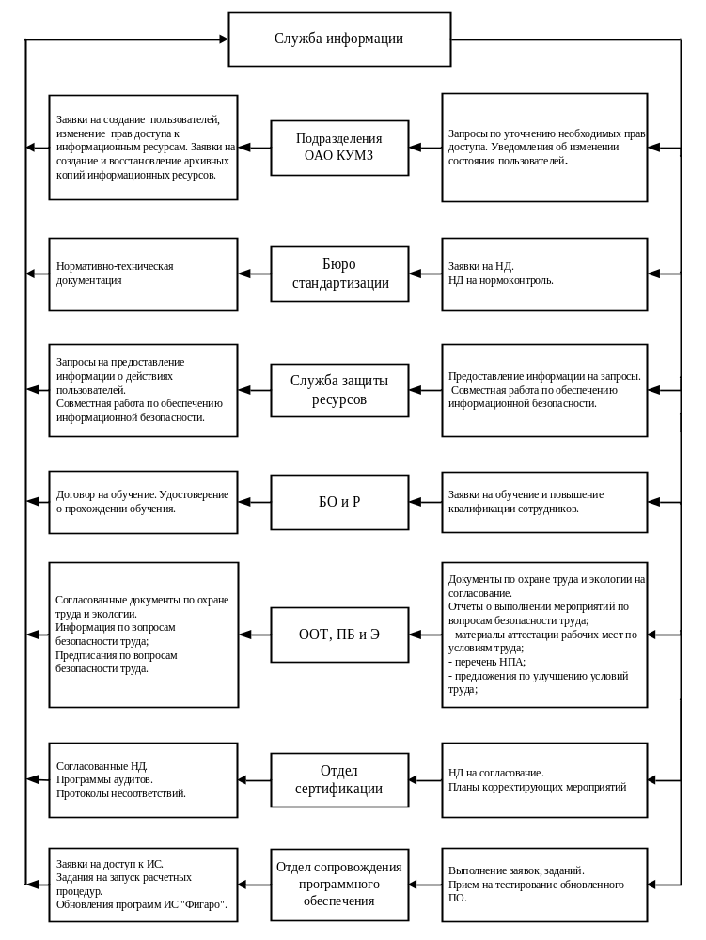
Рисунок 3 – Схема информационных связей отдела.

Анализ процесса деятельности специалиста отдела (цеха).

Задачи, решаемые на конкретном рабочем месте.
Основные производственные функции отдела разработки и настройки программного обеспечения:
- Производит анализ и построение моделей производственных бизнес – процессов в целях создания информационных систем или иного программного обеспечения, направленного на удовлетворение информационных потребностей предприятия.
- Создает информационные системы и отдельные программные комплексы в интересах предприятия и отдельных служб в соответствии с техническими заданиями и согласно современных концепций построения корпоративных систем.
- Производит внедрение, настройку, эволюционное изменение, а также участвует в обучении и поддержке пользователей вновь созданных информационных систем.
- Создает программное обеспечение с учетом требований интеграции с действующим программным обеспечением и формирования единой информационной системы предприятия.
- Разрабатывает техническую документацию на созданные информационные системы или иного программного обеспечения.
- Организует бесперебойную работу установленных приложений и баз данных завода.
- Организует работу по своевременному устранению ошибок и анализ причин их возникновения, принимает меры к исключению их повторения.
- Производит ввод и сопровождение настроечной информации в базах данных предприятия.
- Инициирует запуск интеграционных процедур, автоматического формирования отчетности, а так же процедур по обслуживанию баз данных.
- Участвует в разработке регламентов работы информационных систем.
- Постоянно следит за новейшими мировыми технологиями в области обработки информации в целях повышения эффективности производства.

Аппаратное и программное оснащение рабочего места.
АО места техника вычислительного центра:
- Персональный компьютер, в который входит: системный блок, монитор, клавиатура, компьютерная мышь;
- Стационарный телефон.
В программное оснащение входит:
- Microsoft SQL Server Management Studio;
- Delphi XE7;
- Total Commander;
- MS Office Word, Excel;
- Novell messenger;
- Delphi 7;
- MS Edge.

Документационное оснащение рабочего места.
Документационное оснащение рабочего места техника вычислительного центра:
- Должностные инструкции отдела;
- Положение о службе информации;
- Инструкция по технике безопасности и охране труда;
- Правила внутреннего распорядка;
- Положение о разработке ПО в среде Delphi;
- Трудовой кодекс РФ.

Описание информационной системы, в которой решаются задачи пользователя.

Алгоритм решения задачи на рабочем месте специалиста.
Далее будет представлен поэтапный порядок действий Техника вычислительного центра на рабочем месте:
Поступает заявка от отдела методологии службы информации. Формируется электронная запись о необходимой доработки ПО, либо создании нового.
Далее, поступает согласованное техническое задание (ТЗ) на разработку либо доработку ПО.
После этого, происходит распределение задач между работниками отдела.
Впоследствии, создаётся или дорабатывается ПО, и выпускается его новая версия, с возможностью «отката» до последней рабочей версии.

Недостатки, выявленные на рабочем месте и путем их устранения.
Проблемы:
1) Малый штат отдела разработки, что не позволяет своевременно отвечать на заявки пользователей;
2) Маленькие размеры порций салатов;
3) Отсутствие кондиционера;
4) Недостаточная комплектация ПК;
5) Нет оснащения канцелярией;
6) Лишение премии за невыполнение плана заводом (не справедливо).
Решения проблем:

Заключение.

Приложение 1: Режим работы и условия труда организации

№  п/п | Должность специалиста | Количество сотрудников,  чел. | Оклад, руб.  или часовая тарифная ставка | Премия %
 | Техник вычислительного центра | 2 | 8-ми часовой | 40%
 | Инженер-программист | 2 | 8-ми часовой | 40%
 | ИТОГО: | 4

Приложение 2: Перечень средств вычислительной техники

№  п/п | Наименован. | Кол-во, шт | Стоимость, руб. | Паспортная мощность,  ВТ | Коэфф. загрузки | Время работы, час | Срок  полез. исп.
 | Монитор Acer | 1 | 7 000 | 220 Вт |  | 24 часа | 10 лет
 | Системный блок  со всеми комплектующими | 1 | 25 000 | 220 Вт |  | 24 часа | 10 лет
 | Клавиатура Logitech Deluxe 250 |  | 1 000 | 5 Вт |  | 24 часа | 5 лет
 | Мышь компьютерная Logitech M100 | 1 | 5 00 | 5 Вт |  | 24 часа | 3 года
 | Источник питания | 1 | 7 000 | 220 Вт |  | 24 часа | 10 лет
 | Принтер | 1 | 11 000 | 220 ВТ |  | 24 часов | 10 лет
 | Стационарный телефон | 1 | 1000 | 220 Вт |  | 24 часа | 10 лет
 | ИТОГО: |  | 52 500

Приложение 3: Перечень программных продуктов

№ п/п | Наименование | Кол-во,  шт | Стоимость,  руб | Срок полезного использования, г.
 | MS Windows 10 | 1 | 21 000 | 10 лет
 | MS SQL Server Management Studio | 1 | 49 272 | 10 лет
 | MS Office 2007 | 1 | 15 000 | 10 лет
 | Lotus Notes 8.5 | 1 | 5 500 | 10 лет
 | Delphi XE7 | 1 | 300 000 | 10 лет
 | ИТОГО |  | 390772

Приложение 4: Перечень затрат (расходов) организации на эксплуатацию ИС

№  п/п | Наименование расходов (Затрат)
№  п/п | Прямые | Косвенные (общесистемные)
 | Зарплата основного производственного персонала | Выплата заработной платы для временного персонала
 |  | Ремонтные работы
 | Амортизационные отчисления | Кредитные задолженности
 | Обеспечение необходимых рабочих условий
 | Закупка ПО и АО
 | Коммунальные услуги (электроэнергия, вода и водоснабжение, отопление. интернет)
 | Услуги банков

Приложение 5: Информация об услугах или работах, или продукции организации
№  п/п | Наименование | Количество в год | Стоимость за ед.руб.
 | Заготовки из плит | 222 107 | 132 917 115
 | Заготовки термоотдела | 165 021 | 50 633 817
 | Лента | 1 066 632 | 173 962 575
 | Лента | 12 459 542 | 2 090 955 942
 | Лист | 15 384 408 | 3 198 022 720
 | Листы обшивочные | 46 204 | 36 191 024
 | Листы рифленые | 3 433 722 | 635 826 328
 | Плита | 40 835 360 | 9 332 873 379
 | Плиты рифленые | 763 703 | 163 565 309
 | Поковка | 1 653 617 | 664 481 586
 | Проволока тян | 20 619 | 8 119 809
 | Профили прессовые | 678 382 | 320 010 549
 | Профили прямоугольные | 333 042 | 185 988 993
 | Профили прямого сечения | 113 467 | 64 897 844
 | Прутки | 19 792 135 | 4 108 814 397
 | Раскатные кольца | 951 146 | 504 517 654
 | Слитки | 2 512 966 | 396 948 006
 | Трубы прессованные | 1 757 729 | 748 664 688
 | Чушка | 2 861 320 | 258 197 951
 | Шины электротехники | 1 815 | 527 276
 | штамповки | 1 196 192 | 1 084 257 433
 | ИТОГО: | 106 249 129 кг | 24 160 374 395 руб

